Оформление автобусных перевозок

Общие сведения
В системе доступно оформление электронных билетов на маршруты автобусных перевозок.
Автобусные рейсы на маршрутах состыкованы по времени отправления и прибытия поездов дальнего действия.
Оформление возможно за 90 суток и до 24 часов* до времени отправления автобуса по следующим маршрутам:
- Калининград – п. Янтарный;
- Калининград – Светлогорск;
- Калининград – п.Морское;
- Невинномысская – Домбай (через Черкесск, Карачаевск), даты курсирования – с января по март, с июля по сентябрь, декабрь;
- Невинномысская – Романтик (через Черкесск, Архыз);
- Минеральные воды – Азау (через Нейтрино, Эльбрус, Тегенекли, Байдаево, Иткол, Чегет, Терскол), даты курсирования – с января по март, с июля по сентябрь, декабрь;
- Ижевск – Глазов (через Игра);
- Ижевск – Воткинск;
- Ижевск – Ува;
- Новокузнецк – Таштагол (через Шерегеш), даты курсирования – с декабря по 30 апреля;
- Адлер – Сухум авт (через Гагра, Пицунда, Гудаута, Новый Афон), даты курсирования с 30 апреля – 30 сентября;
- Череповец – Кириллов;
- Череповец – Белозерск;
- Вологда – Кириллов;
- Нижний Бестях – Якутск (автовокзал), дата курсирования с декабря по март;
- Нижний Бестях – Якутск (микрорайон 204), дата курсирования с 16 апреля по 31 мая и с 15 октября по 30 ноября;
- Нижний Бестях – Якутск (речной вокзал), дата курсирования с 01 июня по 14 октября.
* на маршрутах в сообщении с Якутском оформление заканчивается за 5 минут до времени отправления автобуса.
Для получения расписания движения автобусов, необходимо выбрать пункты отправления/прибытия по маршрутам, где следуют автобусы. Автобусы в системе АСУ «Экспресс-3» заведены как поезда дальнего следования и обычно имеют нумерацию начиная с № 500 до №599.
На этапе отображения расписания поезда, ввода данных пассажиров и работы с заказом для пользователя дополнительно указано, что выбранный «Поезд» - это Автобус.
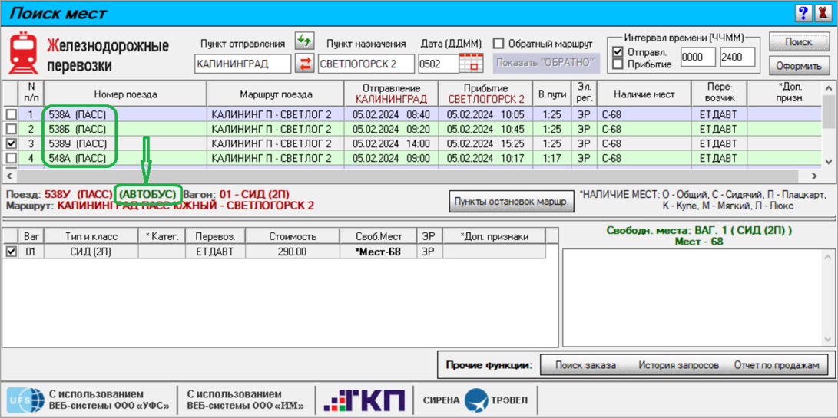
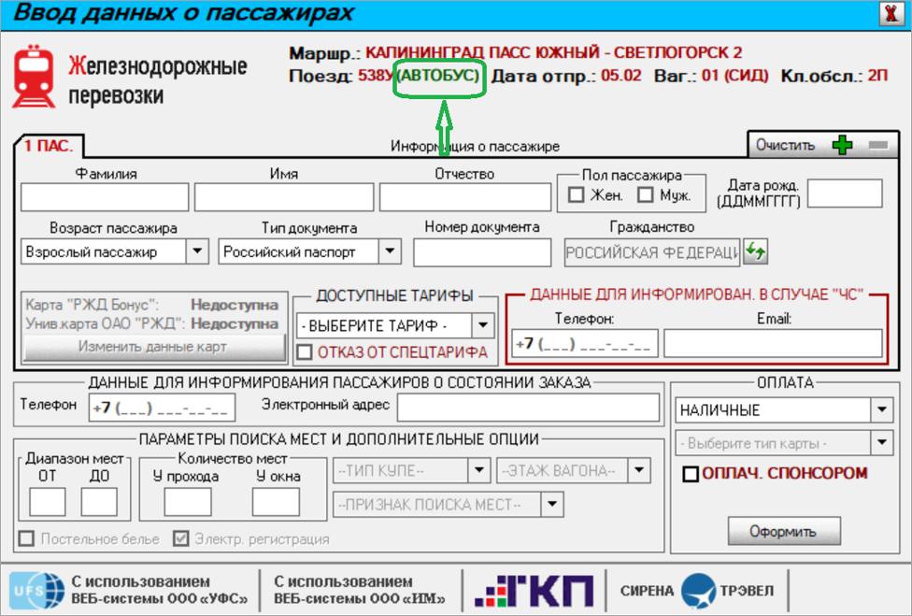

Оформление
При оформлении перевозки пассажиру оформляется Талон на получение услуги по организации перевозки автомобильным транспортом.
При оформлении необходимо последовательно вносить в предлагаемые поля реквизиты поездки и персональные данные каждого пассажира.
В одном заказе может быть оформлено не более 4 Талонов с указанием персональных данных 4 пассажиров.
Персональные данные пассажира должны соответствовать данным, указанным в документе, удостоверяющем его личность. Если оформление производится на основании данных заграничного паспорта Российской Федерации или иностранного документа (выданного не на территории Российской Федерации), то для оформления проезда между станциями Российской Федерации следует использовать латиницу. Графа Отчество является обязательной, заполняется латинскими буквами как указано в документе. Если у пассажира нет отчества, то следует установить отметку «Нет отчества». Если есть отчество, но в документе оно указано на национальном языке, то следует указать отчество латинскими буквами согласно правилам транслитерации.
Необходимо обязательно заполнить поле с номером телефона пассажира в разделе «Данные для информирования в случае ЧС». В случае замены или отмены автобусной перевозки перевозчик АНО «ЕТД» проинформирует пассажира смс-сообщением.
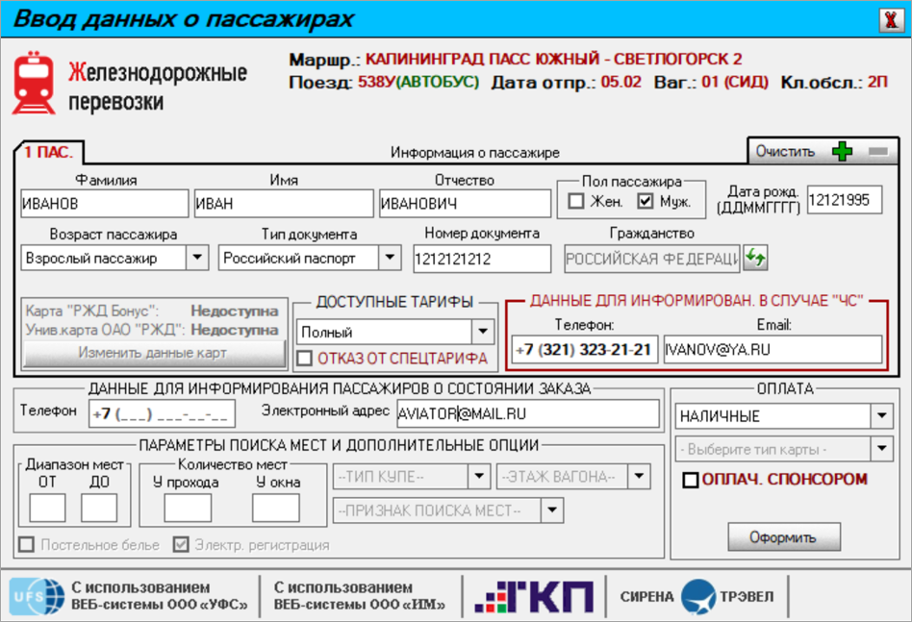
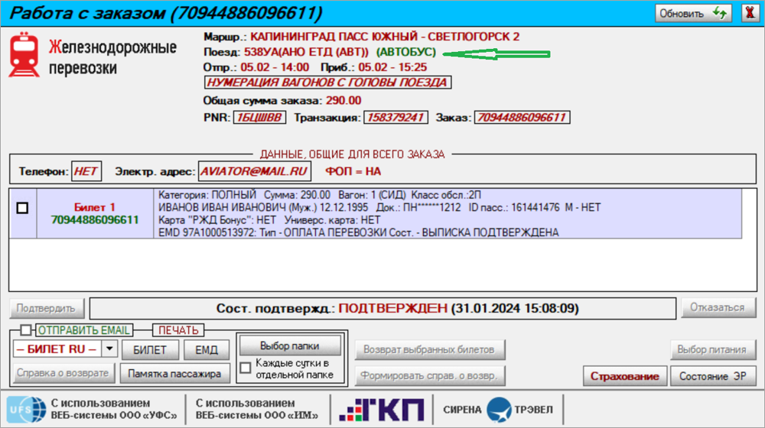
После оплаты перевозки Талон оформляется на бланке ОАО «РЖД» – Квитанция Разных Сборов (КРС).
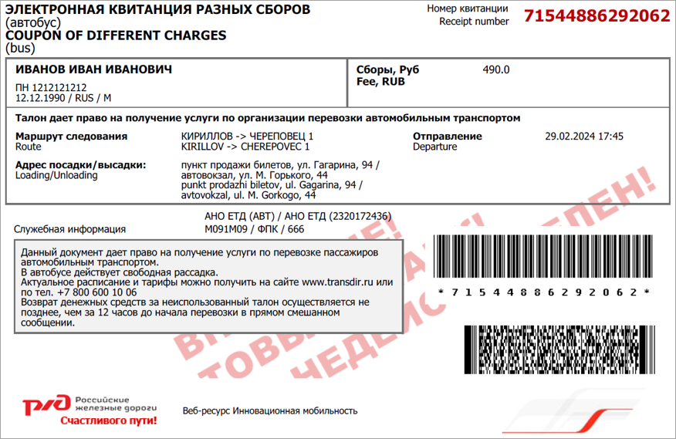

Посадка в автобус
Адрес посадки и высадки пассажиров указаны в Талоне на перевозку автомобильным транспортом (КРС).
Если начальная точка маршрута – это ж.д. вокзал, то место посадки – либо рядом с вокзалом, либо на автостанции, которая расположена в шаговой досступности. На лобовом стекле автобуса размещена информация о маршруте, по которому следует транспортное средство.
По маршрутам в Кемеровской обл., Республика Удмуртия установлены стойки перевозчика АНО «ЕТД» и указатели, где размещён автобус.
На автовокзале пассажир может уточнить, какое транспортное средство следует по его маршруту.
При оформлении электронного билета на автобус пассажир считается зарегистрированным и будет указан в списке, который находится у водителя автобуса.
При посадке на автомобильный транспорт пассажир обязан предъявить документ, удостоверяющий личность, который указан в КРС, и распечатанную Квитанцию на бумажном носителе формата А4. Талон следует сохранять на всём протяжении маршрута автобуса.
Размещение пассажиров в автобусе осуществляется на свободные места.
Адреса посадки/высадки пассажиров по маршрутам:
- Калининградская область: маршрут «г. Калининград – Светлогорск, п.Морское, п. Янтарный»
  - Посадка/высадка – ж.д. станция Калининград, автовокзал, ул. Железнодорожная, д.7 (находится в шаговой доступности с ж.д. вокзалом)
  - Посадка/высадка – Светлогорск – ул.Ленина, д.31а
  - Посадка/высадка – п. Морское – ул.Морская (рядом с храмом Богоматери Одигитрии)
  - Посадка/высадка – п.Янтарный – ул.Балебина (рядом со смотровой площадкой)
- Маршрут «Минеральные воды – Азау»
  - Посадка/высадка – ж.д. станция Минеральные воды, Привокзальная площадь, д.1
  - Посадка/высадка – п. Азау, ул. Азау (поворот на гостиницу Балкария)
  - Посадка/высадка – Эльбрус, ул. Эльбрусская, автобусная остановка
- Маршрут «Невинномыская - Домбай, Романтик, Архыз, Черкесск»
  - Посадка/высадка – ж.д. станция Невинномыская, Привокзальная площадь
  - Посадка/высадка – г. Черкесск, ул. Октябрьская, д.358В
  - Посадка/высадка – п. Домбай, ул. Карачаевская, д. 90
  - Посадка/высадка – п. Архыз, ул. Ленина, завод по разливу минеральной воды «Архыз»
  - Посадка/высадка – п. Романтик, ул.Горная, д.1
- Маршрут «Ижевск – Глазов, Воткинск, Ува»
  - Посадка/высадка – ж.д. станция Ижевск, Привокзальная площадь
  - Посадка/высадка – автовокзал Глазов, ул. Сулимова, 73Б
  - Посадка/высадка – п.г.т. Ува, автостанция. ул. Станционная. д.2
  - Посадка/высадка – автостанция Воткинск, ул. Орджоникидзе, д.17
- Маршрут «Новокузнецк – Шерегеш, Таштагол»
  - Посадка/высадка – ж.д. станция Новокузнецк, автовокзал (находится на одной привокзальной площади)
  - Посадка/высадка – Таштагол, автовокзал, ул. Геологическая, д.73
  - Посадка/высадка – Шерегеш, гора Зеленая, ул.Снежная, д.8/2
- Маршрут «Адлер – Сухум авт, Гагра, Пицунда, Гудаута, Новый Афон»
  - Посадка/высадка – ж.д. вокзал Адлер, ул. Ленина, д.113, морская сторона
  - Посадка/высадка – Гагра, пл. Нартаа
  - Посадка/высадка – Гудаута, ул. Гулия, 13 (автостанция)
  - Посадка/высадка – Новый Афон, Привокзальная пл.
  - Посадка/высадка – Сухум, Дзидзария, д. 81 (пл. жд вокзала)
  - Посадка/высадка – Пицунда, ул.Гицба, д.4
- Маршрут «Череповец – Кириллов, Белозерск; Вологда-Кириллов»
  - Посадка/высадка – ж.д. вокзал Череповец, автовокзал, ул. М. Горького, 44. (находится в шаговой доступности от привокзальной площади)
  - Посадка/высадка – г. Кириллов, ул. Гагарина, 94
  - Посадка/высадка – г. Белозерск, ул. Комсомольская, 18 автобусная остановка
  - Посадка/высадка – ж.д. вокзал Вологда, автовокзал, пл. Бабушкина, д. 10
- Маршрут «Нижний Бестях – Якутск»
  - Посадка/высадка – ж.д. станции Нижний Бестях, Привокзальная площадь
  - Посадка/высадка – г. Якутск, речной вокзал, причал №3 (летний период)
  - Посадка/высадка – г. Якутск, 204 микрорайон, ул. Ларионова, 16 (переходный период)
  - Посадка/высадка – г. Якутск, автовокзал, ул.Октябрьская, 24 (зимний период)

Оформление детей
Проезд детей в возрасте до 5 лет осуществляется бесплатно, в сопровождении взрослых, без предоставления отдельного места. В этом случае оформление Талона не производится.
При необходимости предоставления отдельного посадочного места в автобусе для детей в возрасте до 5 лет оформление проездного документа производится за полную стоимость**.
При оформлении Талона на детей в возрасте от 5 до 10* лет взимается полная стоимость проезда**.
* возраст ребенка, по которому происходит оформление по Детскому тарифу, регулируют перевозчики.
На некоторых маршрутах тариф Детский действует для детей до 12 лет (применение тарифа на маршруте регулирует сам перевозчик). В этом случае в раскрывающемся списке тарифов будет отображаться тариф «Детский с местом (до 12 лет)» для категории пассажира «Взрослый пассажир», так как для ж.д. перевозки дети старше 10 лет следуют по Полному тарифу.
** применение тарифа «Детский с 50% скидкой» регулирует сам перевозчик.
Оформление проездных документов на проезд в автобусе не производится детям по льготе «Школьник».
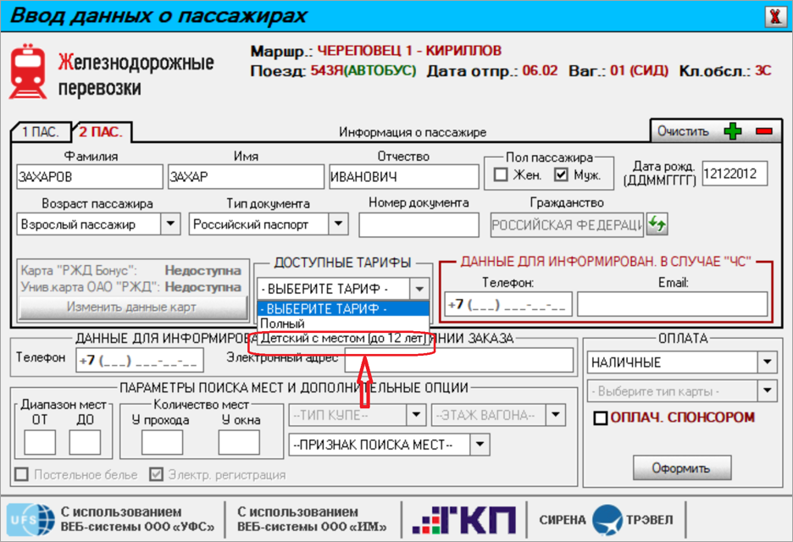
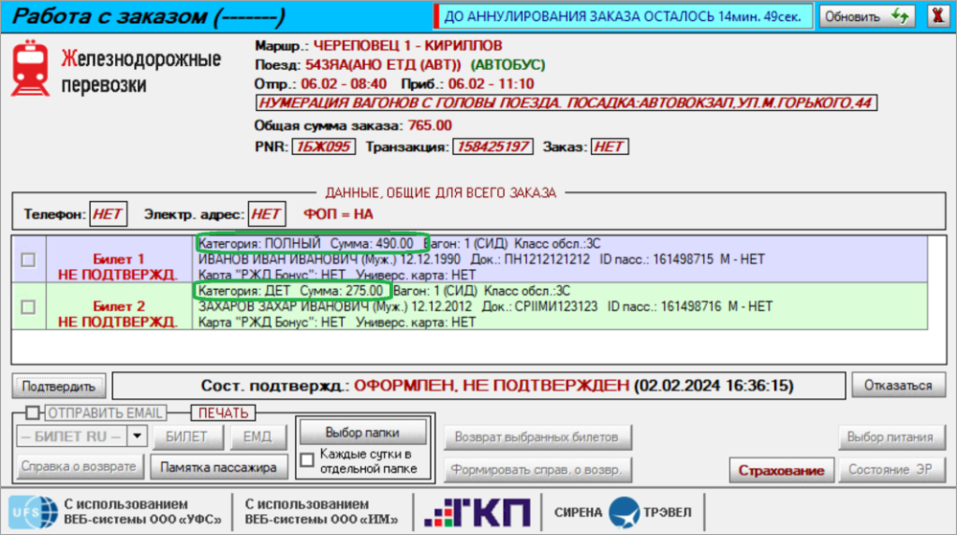

Возврат
Возврат неиспользованного Талона осуществляется не позднее, чем за 12 часов до начала перевозки автомобильным транспортом:
- в Агентстве;
- в билетной кассе на ж.д. вокзале.
При возврате неиспользованного Талона с пассажира удерживается сбор за операцию возврата. Величину сбора за возврат устанавливает каждый перевозчик:
- АНО «ЕТД» – 36 руб.
- Автобусы ЖДЯ (Железные Дороги Якутии) – 40 руб. 80 коп.

См. далее:
- Выкуп купе целиком
Другие разделы:
- Выбор поезда и вагона
- Выбор мест и ввод данных о пассажире
- Выбор формы оплаты
- Резервирование мест
- Подтверждение заказа
- Оформление билетов с применением специальных тарифов
- Оформление билетов на пригородные поезда
- Оформление билетов в международном сообщении
- Оформление билетов в двухэтажные вагоны
- Оформление билетов по маршруту туда и обратно
- Изменение статуса электронной регистрации
- Возврат и переоформление билетов
- Возврат без удержаний
- Предоплаченное питание
- Поиск заказа
- История запросов
- Отчет по продажам
- Сбойные ситуации при разрыве связи между системами
- Информация о вагонах и классах обслуживания

